Создайте форму по образцу на рисунке. 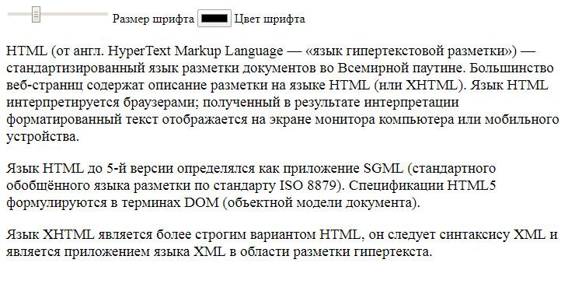

1. Для ползунка добавьте следующие атрибуты со значениями **type="range" name="sz" min="8" max="50" value="14"**
2. Для виджета выбора цвета добавьте следующие атрибуты со значениями **type="color" name="cl"**
3. Под инпутами добавьте три абзаца текста.

<p> HTML (от англ. HyperText Markup Language — «язык гипертекстовой разметки») — стандартизированный язык разметки документов во Всемирной паутине. Большинство веб-страниц содержат описание разметки на языке HTML (или XHTML). Язык HTML интерпретируется браузерами; полученный в результате интерпретации форматированный текст отображается на экране монитора компьютера или мобильного устройства.</p>

<p>Язык HTML до 5-й версии определялся как приложение SGML (стандартного обобщённого языка разметки по стандарту ISO 8879). Спецификации HTML5 формулируются в терминах DOM (объектной модели документа).</p>

<p>Язык XHTML является более строгим вариантом HTML, он следует синтаксису XML и является приложением языка XML в области разметки гипертекста.</p>

1. Подключите файл **form3.js** для этого добавьте в документ код **<script src="form3.js"></script>**